议项：ADM 1 | 文件 C23/34-C
 | 2023年5月16日
 | 原文：英文
秘书长的报告
信息通信技术发展基金（ICT-DF）
目的
本文件汇报了将信息通信技术发展基金（ICT-DF）用于实施发展项目的情况，还介绍了电信展周转资本基金（EWCF）和ICT-DF资本账户中可用资金的情况。
理事会需采取的行动
继全权代表大会（2022年，布加勒斯特）废止有关国际电联电信展会活动的第11号决议（2018年，迪拜，修订版）后，请理事会批准所附的关于从EWCF向ICT-DF资本账户划拨150万瑞士法郎的决议草案（附件1）。
在清偿国际电联电信展的所有债务并进行最终会计结算后，将向理事会2024年会议汇报EWCF中留存的余额。亦请理事会将本报告记录在案并酌情提出建议。
与《战略规划》的相关联系
提供技术援助、伙伴关系和国际合作
财务影响：从EWCF向ICT-DF资本账户划拨150万瑞士法郎。
__________________
参考文件
全权代表大会第11号决议（2018年，迪拜，修订版）；2022年全权代表大会最后文件（第三部分）和第十六次全体会议的会议记录（第2.3和5.2节）；理事会第1111号决议和第1338号决议；理事会C22/34号文件

1 引言
1.1 信息通信技术发展基金（ICT-DF）于1997年启动，旨在基于与国际电联成员国、部门成员、公有和私营行业、多边组织、基金会、金融机构和发展机构的利益攸关多方伙伴关系，支持项目的实施。

2 ICT-DF的主要规则和程序
2.1 根据ICT-DF指导委员会（ICT-DF SC）主席（即国际电联秘书长）于2015年12月8日签署的《ICT-DF规则和程序》，ICT-DF基金提供最高达项目总成本25%的资金。在例外情况下，ICT-DF的资助可超过25%。ICT-DF提供的种子基金旨在通过筹措现金以及（在某些情况下）实物捐助吸引预算外资金，以便在国家、区域和国际层面为项目提供资金。
2.2 向ICT-DF指导委员会提交由合作伙伴现金和实物捐助支持的项目建议书，以考虑提供融资。对项目建议书进行评估，以确保它们符合以下选择和资格标准：
• 项目受益方须包括一个或多个最不发达国家（LDC）、小岛屿发展中国家（SIDS）、内陆发展中国家（LLDC）、经济转型国家和有具体需要的国家。
• 项目属于由世界电信发展大会（WTDC）通过的类别/主题之一或ICT-DF指导委员会认为重要的其他主题。
2.3 ICT-DF指导委员会负责：a) 审议并批准提交的ICT-DF项目；b) 批准为项目划拨的资金金额；以及c) 监督这些ICT-DF项目的实施和预算执行情况。

3 ICT-DF的进展情况
关于ICT-DF和其他项目的情况通报网页可按国家、区域、行动领域和项目状况（正在进行和已实施）搜索，可从www.itu.int/en/ITU-D/Projects上访问。
3.1 截至2023年3月，共有13个正在进行中的ICT-DF项目（列于附件2）。它们在各区域的分布情况见图1。

3.2 2012年以来，共有26个项目获得了ICT-DF的资助。2022年，一个关于“为女性创业者弥合数字性别鸿沟”的项目获得资助。图2.1介绍了这些项目的情况，图2.2介绍了资金安排情况。图2.3显示了项目资金在各区域的分布情况。这些图表明ICT-DF作为支持国际电联筹集项目资金的关键工具的重要性。外部现金捐款也是由出资伙伴的优先事项决定的，ICT-DF拨款是根据为项目共同融资提供的外部资金确定的。
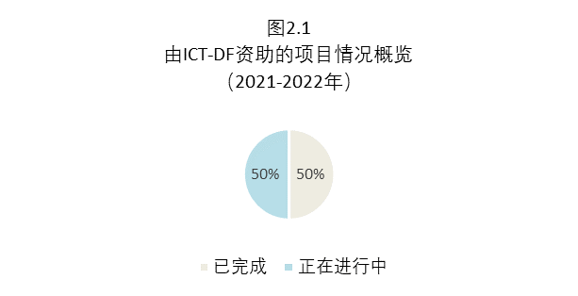 | 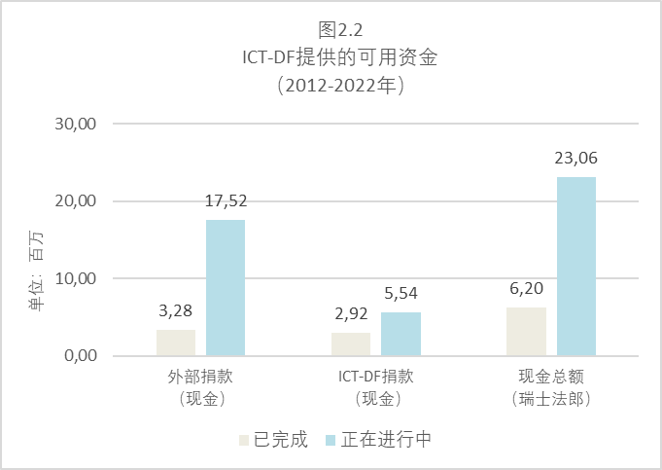

3.3 电信发展局将继续监督正在进行中的ICT-DF项目的有效实施。ICT-DF指导委员会将在ICT-DF资本账户限额内，依据《ICT-DF规则和程序》规定的原则和条件，继续审议项目建议书并支持各行动领域选定的项目，特别关注WTDC-22批准的区域性举措。

4 ICT-DF资本账户的变化情况
4.1 到2022年底，ICT-DF资本账户的利息收入和项目利息共计80 290.97美元。
4.2 截至2023年3月，ICT-DF资本账户余额为2 771 506.48美元（见图4），而到2022年底，电信展周转资本基金（EWCF）余额为4 636 073.95瑞士法郎。

4.3 全权代表大会（2022年，布加勒斯特）废止了有关国际电联电信展会活动的第11号决议（2018年，迪拜，修订版）。大会还批准了以下建议（见第十六次全体会议的会议记录（第2.3节））：废止有关国际电联电信展会活动的第11号决议（2018年，迪拜，修订版），因此，全体会议责成理事会在其例会上将电信展周转资本基金的余额转入信息通信技术发展基金，并责成秘书长和各局主任继续制定举措，鼓励、增加并促进中小企业（SME）和所有其他利益攸关方参与国际电联的重大活动和论坛。
因此，请理事会批准将150万瑞士法郎从EWCF转入ICT-DF资本账户。在清偿国际电联电信展的所有债务并进行最终会计结算后，将向理事会2024年会议汇报EWCF中留存的余额。

5 前进方向
5.1 将在www.itu.int/en/ITU-D/Projects/ICT-DF.aspx发布对ICT-DF资助项目（附件2）的实施进展进行的定期分析和更新。
5.2 考虑到ICT-DF是由需求驱动的，其目的是提供种子资金，ICT-DF指导委员会将在ICT-DF资本账户限额内，依据所述的原则和条件审议项目建议书，以支持国际电联成员国的电信/ICT发展，推动实现可持续发展目标。
5.3 为保证ICT-DF的长期可持续性和未来连续性，鼓励国际电联成员考虑向ICT-DF资本账户提供新的自愿捐款，因为已证明该账户在支持发展项目方面发挥了重要作用。
5.4 继全权代表大会（2022年，布加勒斯特）废止有关国际电联电信展会活动的第11号决议（2018年，迪拜，修订版）后，请理事会批准所附关于从EWCF向ICT-DF资本账户划拨150万瑞士法郎的决议草案（附件1）。
在清偿国际电联电信展的所有债务并进行最终会计结算后，将向理事会2024年会议汇报EWCF中留存的余额。还请理事会将本报告记录在案并酌情提出建议。
附件1
第[...]号决议草案
信息通信技术发展基金
理事会
鉴于
全权代表大会（2022年，布加勒斯特）废止有关国际电联电信展会活动的第11号决议（2018年，迪拜，修订版）和第十六次全体会议的会议记录，
审议了
秘书长关于信息通信技术发展基金（ICT-DF）现状的报告，
注意到
理事会第1111号决议（理事会1997年会议）按照现行程序委托一个指导委员会制定战略决策、批准项目、分配资金、监督项目的执行，并向理事会汇报项目的执行情况，
做出决议
批准将150万瑞士法郎从EWCF转入ICT-DF资本账户。在清偿国际电联电信展的所有债务并进行最终会计结算后，将向理事会2024年会议汇报EWCF中留存的余额。

附件2
正在进行中的ICT-DF项目（2022年第四季度）
项目编号 | 名称 | 开始日期 | 结束日期 | 区域 | 签署日期 | 合作伙伴 | 签署预算 | 剩余预算  （承诺后）
7CUB18004 | 无线电频谱监测 | 2018年6月 | 2023年3月 | 美洲 | 2018年5月 | 古巴 | 古巴通信部：132 320美元  ICT-DF：123 087美元  国际电联运作规划：  120 087美元 | 118 772美元
7GLO03043 | 最不发达国家的农村电信发展 | 2003年1月 | 2024年8月 | 多区域 | 2002年12月 |  | ICT-DF：  余额（01.01.10）：  509 035美元  ICT-DF的附加划拨（15.01.10）：1 000 000美元  ICT-DF的附加划拨（14.11.13）：1 000 000美元 | 635 245美元
7OMA13005 | 为阿拉伯区域建立网络安全创新中心 | 2013年2月 | 2030年9月 | 阿拉伯  国家 | 2012年12月 | 阿曼 | 阿曼：2 000 000美元  ICT-DF：752 500美元 | 157 153瑞士法郎
9RAF18089 | PRIDA-国际电联代表团行动协议 | 2018年12月 | 2023年5月 | 非洲 | 2018年11月 | 欧盟 | 欧盟：5 000 000欧元  ICT-DF：500 000欧元 | 3 803 007欧元
7GLO20106 | 加强数字生态系统和数字技能以实现对最不发达国家女性的经济赋权 | 2020年7月 | 2023年4月 | 多区域 | 2020年7月 | 强化综合框架（EIF）、联合国项目事务署（UNOPS） | EIF：798 104美元  ICT-DF：430 245美元 | 309 284美元
7GLO20108 | 通过数字化转型中心（DTC）增强数字技能 | 2021年1月 | 2023年12月 | 多区域 | 2020年11月 | 挪威发展合作署（NORAD） | NORAD：3 008 468瑞郎  ICT-DF：759 024瑞郎 | 1 707 601美元
7RAF21102 | 中非信息通信技术的基准制定 | 2021年6月 | 2023年12月 | 非洲 | 2021年6月 | 驻刚果共和国  欧洲开发基金国家  授权支持部（COFED） | COFED (EU)：1 000 000欧元  ICT-DF ：300 000欧元 | 1 134 495欧元
9GLO21116 | Giga和DAP – 向最不发达国家推广扶持性政策与监管 | 2021年3月 | 2023年3月 | 多区域 | 2021年3月 | 英国外交、联邦和  发展办公室（FCDO） | FCDO：1 427 648英镑  ICT-DF：276 000美元 | 582 798美元
9GLO21112 | 为儿童打造一个安全繁荣的网络空间 | 2021年8月 | 2024年12月 | 多区域 | 2021年8月 | 沙特阿拉伯  国家网络安全局（NCA-Saudi Arabia） | 沙特阿拉伯  国家网络安全局：  1 612 500美元  ICT-DF：400 000美元 | 835 997瑞士法郎
2GLO20104-03 | GIGA第二阶段 | 2021年8月 | 2023年3月 | 多区域 | 2021年8月 | 联合国儿童基金会（UNICEF） | UNICEF：550 000美元  ICT-DF：137 500美元 | 11 800美元
9RAF21101 | 通过连接加速非洲数字化转型 | 2021年8月 | 2023年12月 | 非洲 | 2021年8月 | 微软 | 微软：500 000美元  ICT-DF：100 000美元 | 100 602美元
9UGA21008 | 就国家信息通信技术发展战略向乌干达提供技术援助和培训 | 2021年1月 | 2023年12月 | 非洲 | 2021年2月 | 中华人民共和国  工业和信息化部（MIIT） | MIIT：1 800 000美元  ICT-DF：100 000美元 | 1 688 682美元
7GLO22121 | 为女性创业者弥合数字性别鸿沟 | 2022年2月 | 2023年7月 | 多区域 | 2022年2月 | Mary Kay | Mary Kay：220 000美元  ICT-DF：55 000美元 | 38 300美元
关于项目的更多详情，请见www.itu.int/en/ITU-D/Projects。

ICT-DF指导委员会由国际电联秘书长（主席）、国际电联副秘书长和电信发展局主任组成。

